Atividade ER 06:

Modelo Conceitual:

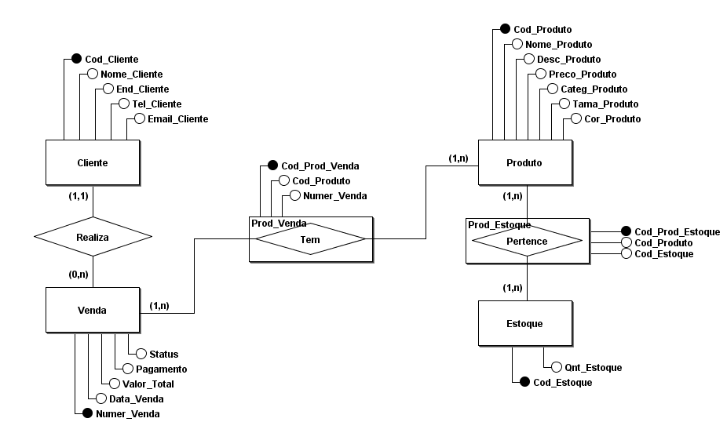

Dicionário:

|  |  |  |  |  |
| --- | --- | --- | --- | --- |
| Tabela: Cliente | | | | |
|  | Campo | Descrição | Tipo | Tamanho |
| PK | Cod_Cliente | Código do Cliente | INTEGER |  |
|  | Nome_Cliente | Nome do Cliente | VARCHAR | 80 |
|  | End_Cliente | Endereço do Cliente | VARCHAR | 80 |
|  | Tel_Cliente | Telefone do Cliente | NUMERIC | 11 |
|  | Email_Cliente | Email do Cliente | VARCHAR | 80 |

|  |  |  |  |  |
| --- | --- | --- | --- | --- |
| Tabela: Venda | | | | |
|  | Campo | Descrição | Tipo | Tamanho |
| PK | Numer_Venda | Número de Venda | INTEGER | - |
|  | Valor_Venda | Valor de Venda | DECIMAL | 10,2 |
|  | Pagamento | Forma de Pagamento | VARCHAR | 80 |
|  | Status | Status da Venda | VARCHAR | 30 |
|  | Data_Venda | Data da Venda | DATE | - |
| FK | Cod_Cliente | Código do Cliente | INTEGER | - |

|  |  |  |  |  |
| --- | --- | --- | --- | --- |
| Tabela: Produto | | | | |
|  | Campo | Descrição | Tipo | Tamanho |
| PK | Cod_Produto | Código do Produto | INTEGER | - |
|  | Nome_Produto | Nome do Produto | VARCHAR | 80 |
|  | Desc_Produto | Descrição do Produto | VARCHAR | 160 |
|  | Preco_Produto | Preço do Produto | DECIMAL | 10,2 |
|  | Categ_Produto | Categoria do Produto | VARCHAR | 30 |
|  | Taman_Produto | Tamanho do Produto | VARCHAR | 5 |
|  | Cor_Produto | Cor do Produto | VARCHAR | 20 |
| FK | Cod_Estoque | Código do Estoque | INTEGER | - |

|  |  |  |  |  |
| --- | --- | --- | --- | --- |
| Tabela: Estoque | | | | |
|  | Campo | Descrição | Tipo | Tamanho |
|  | Qnt_Estoque | Quantidade em Estoque | VARCHAR | 5 |
| PK | Cod_Estoque | Código do Estoque | INTEGER | - |

|  |  |  |  |  |
| --- | --- | --- | --- | --- |
| Tabela Associativa: Produto-Venda | | | | |
|  | Campo | Descrição | Tipo | Tamanho |
| PK | Cod_Prod_Venda | Código Identificador | INTEGER | - |
| FK | Cod_Produto | Código do Produto | INTEGER | - |
| FK | Numer_Venda | Número da Venda | INTEGER | - |

|  |  |  |  |  |
| --- | --- | --- | --- | --- |
| Tabela Associativa: Produto-Estoque | | | | |
|  | Campo | Descrição | Tipo | Tamanho |
| PK | Cod_Prod_Estoque | Código Identificador | INTEGER | - |
| FK | Cod_Produto | Código do Produto | INTEGER | - |
| FK | Cod_Estoque | Código do Estoque | INTEGER | - |